**Esses são alguns exemplos da minha solicitação...**

**É de minha responsabilidade corrigir a parte de formatação**

**1. Figuras e Tabelas devem estar centralizadas, sem o recuo de 1,25 cm. Ver exemplo abaixo:**

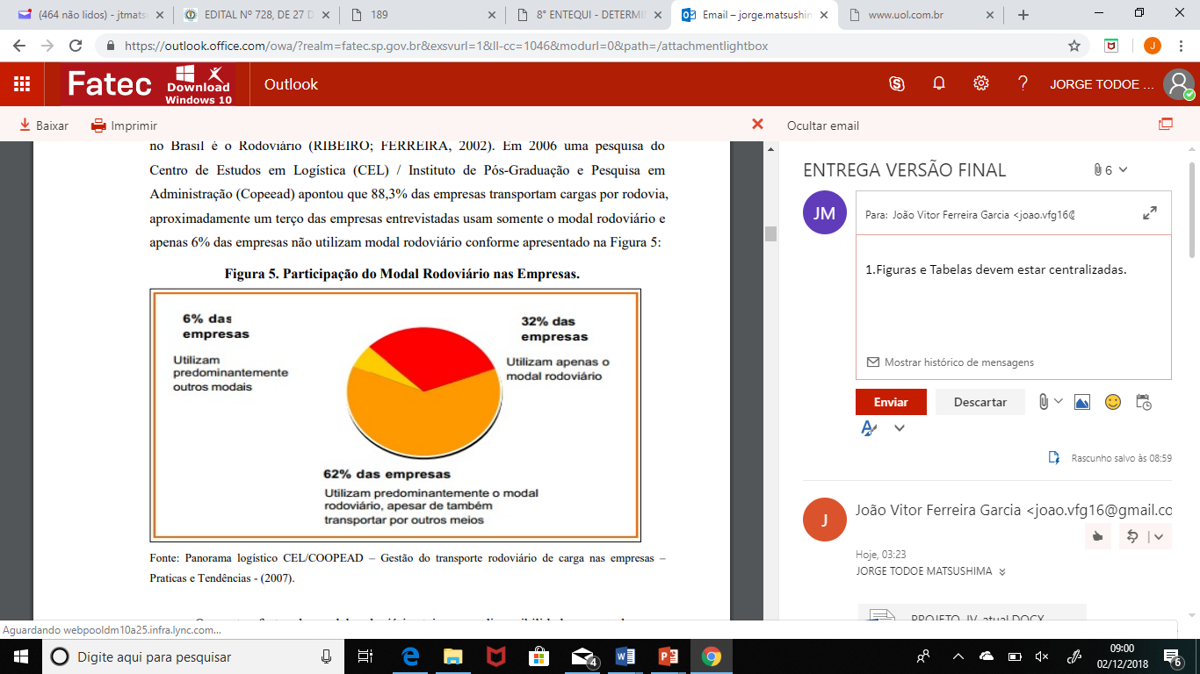

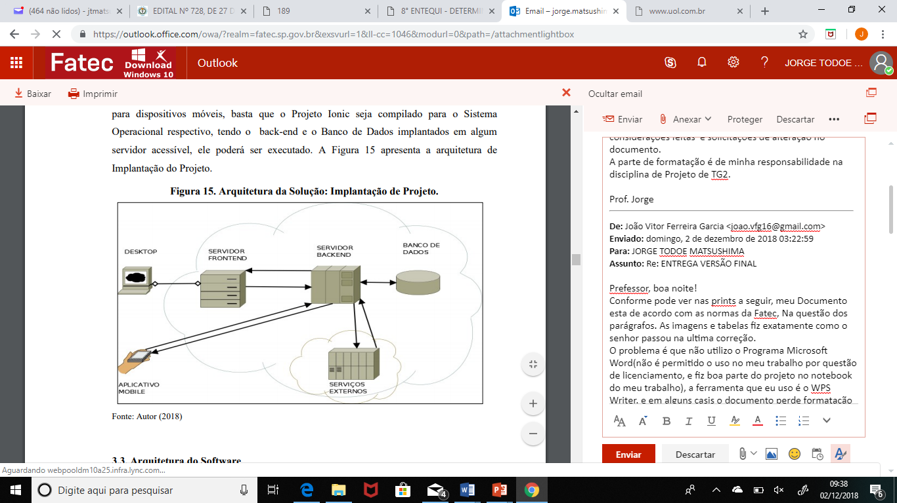

**2. Nota da Figura e Tabela deve estar alinhada a esquerda a Figura e não a margem. Segue parte do seu texto.**

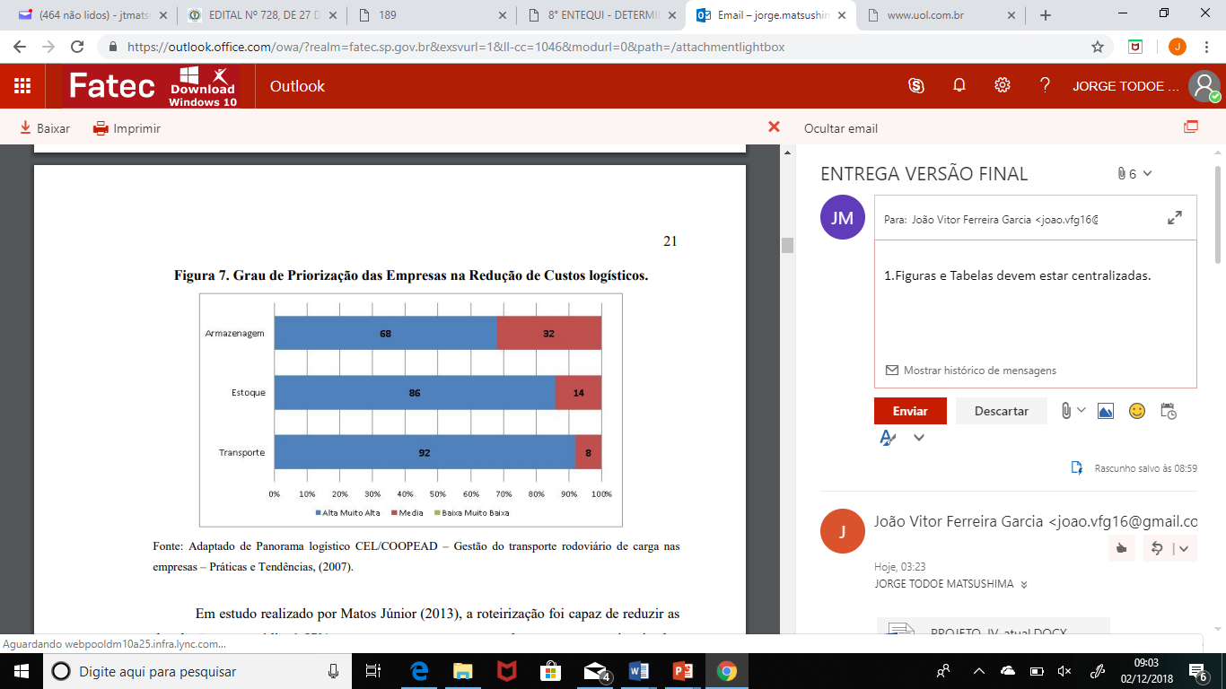

**Formatação correta** pode ser vista na Figura a seguir.

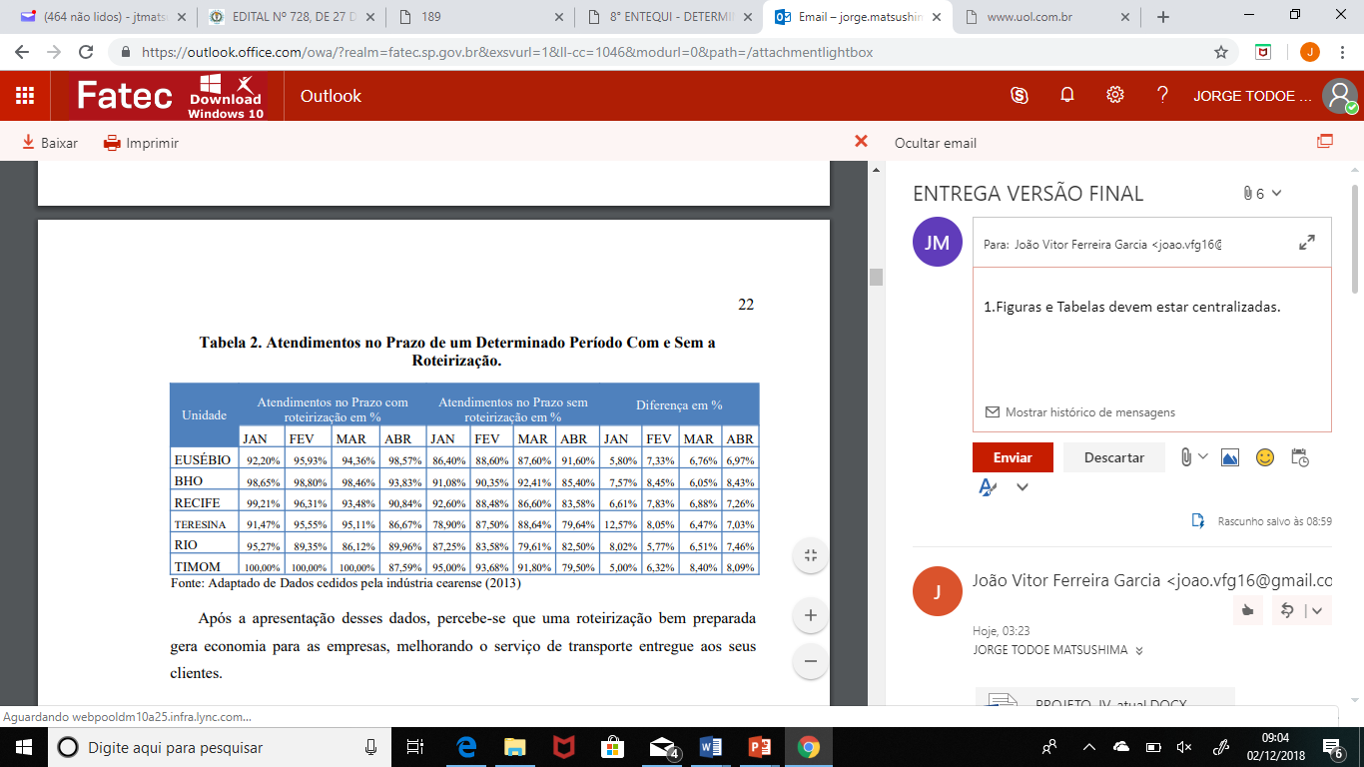

**3. Não está formatado (página 38)**

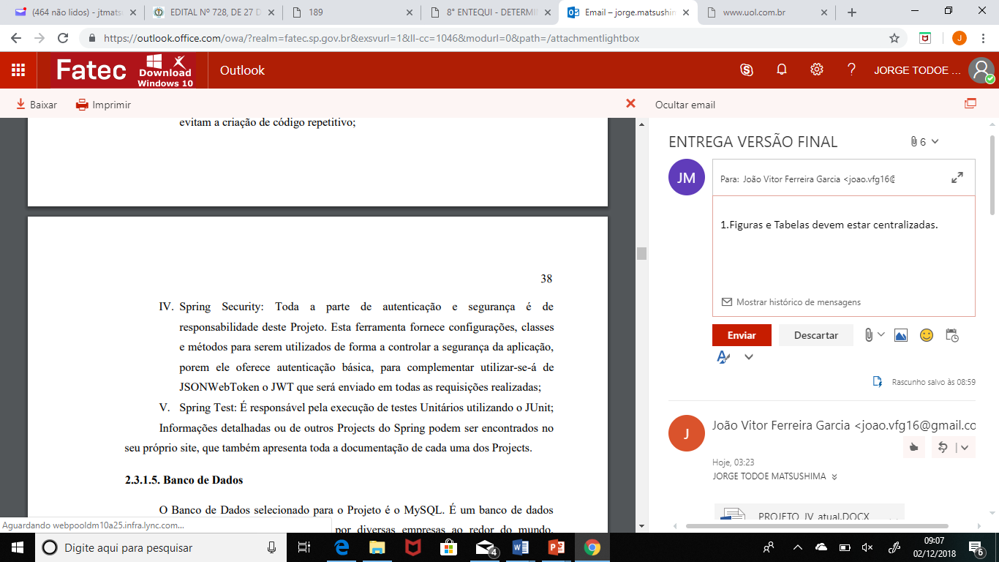

**4. Formatação diferente com relação ao espaçamento entre linhas.**

Página 64 – espaçamento 1,5.

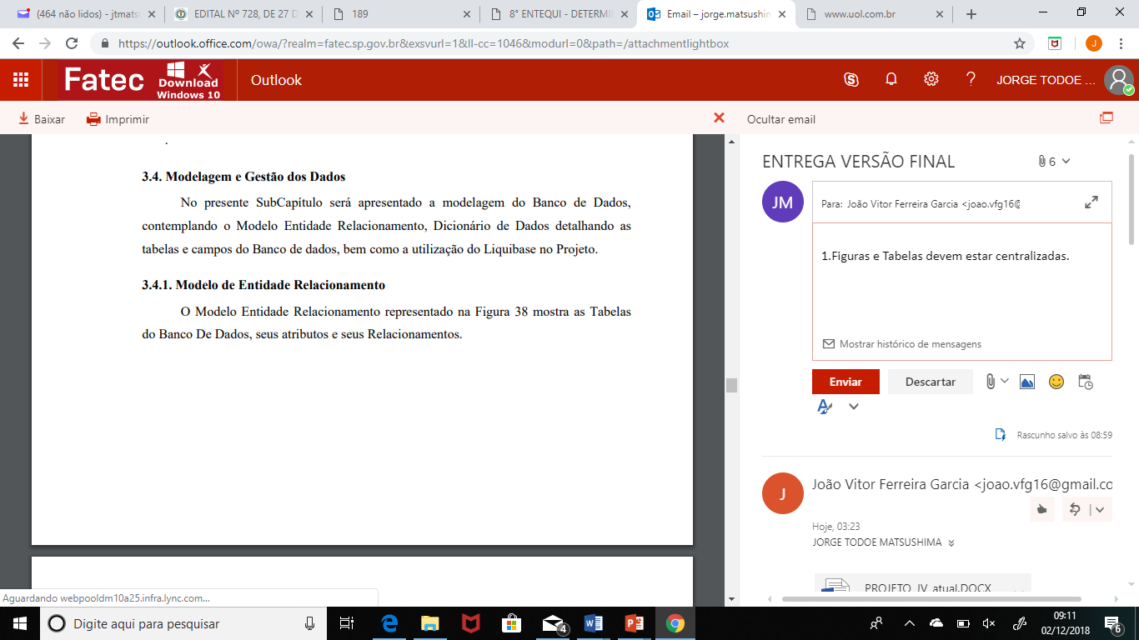

Página 43 – espaçamento duplo

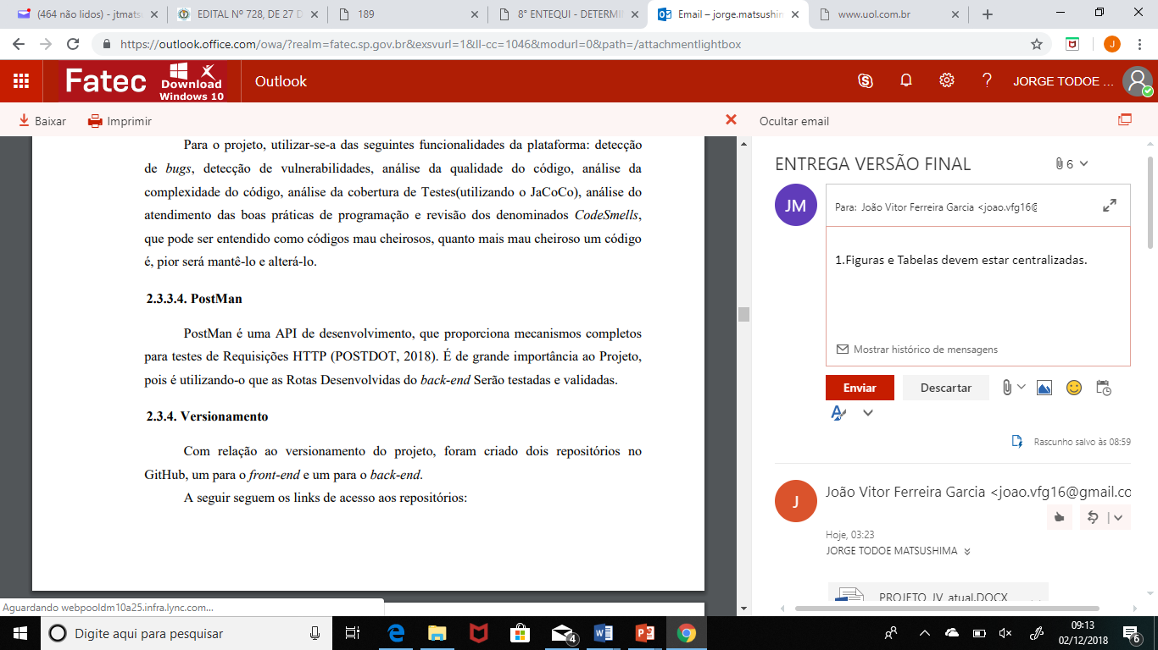

Esses são alguns exemplos........

**5. Lista de referências – Deve ser Sobrenome, Letra inicial do nome....**

**CHOPRA, S. e MENDEL, P......**

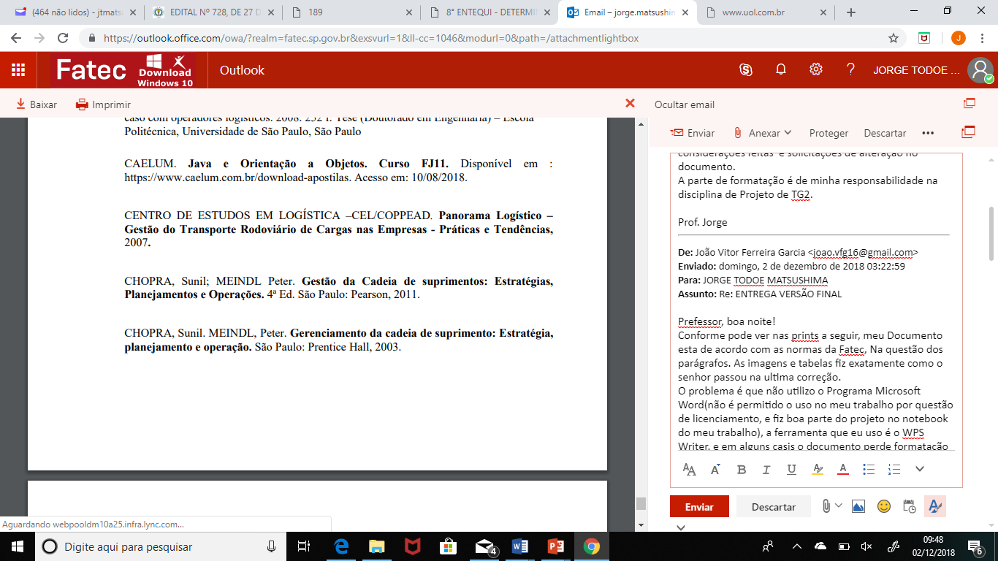

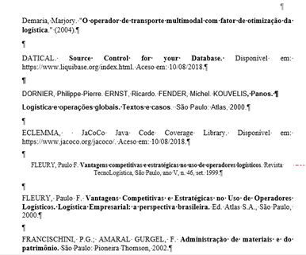

**Está em arial – deve ser times new roman**

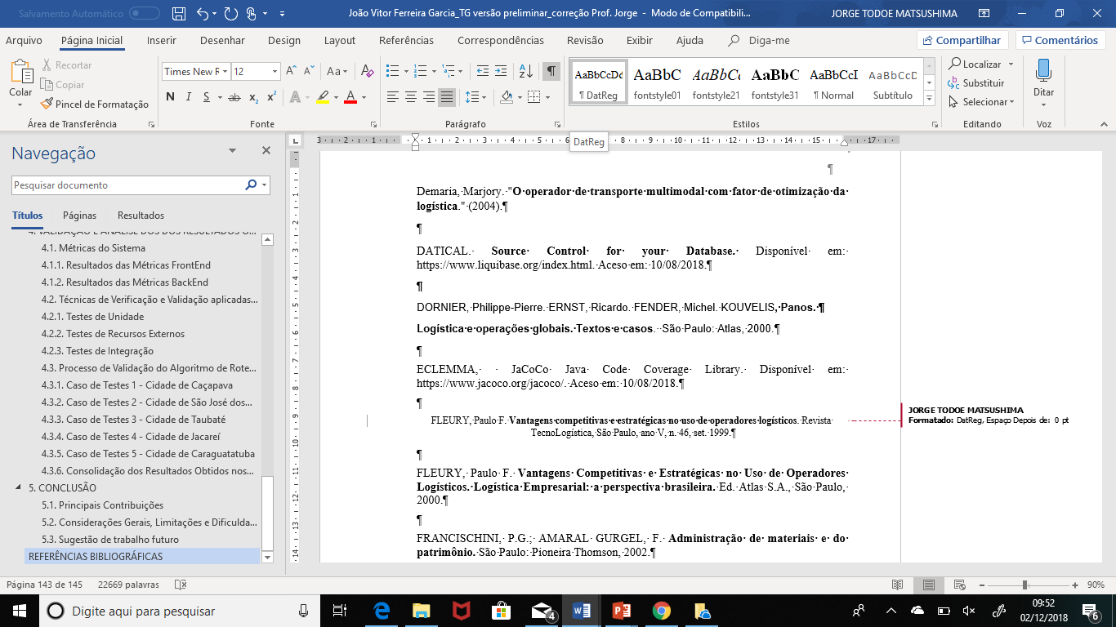

**Tem muitas outras partes do documento que precisa verificar conforme minha solicitação.**